คู่มือการติดตั้ง

1. การติดตั้ง Appserv บน Windows

1.1 ขั้นแรก ให้ดาวน์โหลดโปรแกรมที่นี่ก่อน http://www.appservnetwork.com จะได้โปรแกรม Setup ดังรูปข้างล่างนี้ ให้ดับเบิ้ลคลิกเปิดโปรแกรมขึ้นมา
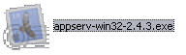
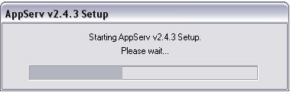
รูปที่ 1 โปรแกรม Appserv เริ่ม Copy File ที่กำลังติดตั้ง

1.2 หน้าต่างแรก เป็นหน้าต่างต้อนรับเข้าสู่โปรแกรม ให้เราคลิก Next เพื่อหน้าต่อไป
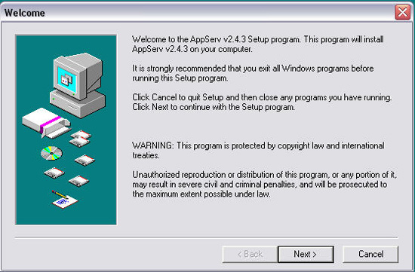
รูปที่ 2 เข้าสู่หน้าต้อนรับของ Appserv

1.3 ทำการเลือก ไดเร็คทรอรี่เพื่อติดตั้งโปรแกรม Appserv ลงบนเครื่องของเรา ในขั้นตอนนี้มัน Default มาให้ที่ไดร์ C: และโดยทั่วไปแล้วนั้นเราจะติดตั้งเอาไว้ที่ C:/Appserv กัน ให้คลิก Next ทำการติดตั้งโปรแกรมขั้นตอนต่อไป
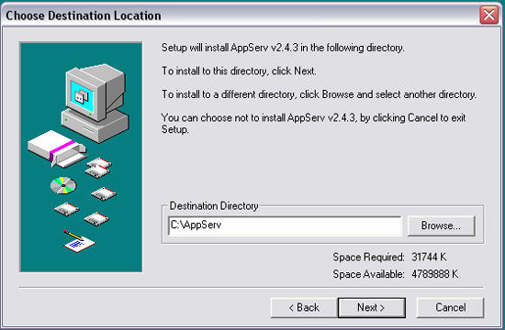
รูปที่ 3 การเลือก ไดเรคทรอรี่ที่จะติดตั้งโปรแกรม Appserv

1.4 ทำการเลือกรูปแบบการติดตั้ง ให้เลือกที่ Typical เป็นการติดตั้งแบบปกติ แล้วคลิก Next
ต่อไป

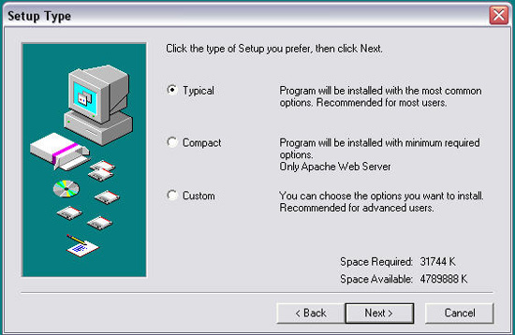
รูปที่ 4 เลือกรูปแบบการติดตั้ง

1.5 หน้าต่างนี้ เป็นการตั้งค่าของเว็บเซิร์ฟเวอร์ของ Apache เราไม่ต้องแก้ไขใดๆในส่วนนี้ ให้ Next ต่อไปได้เลย

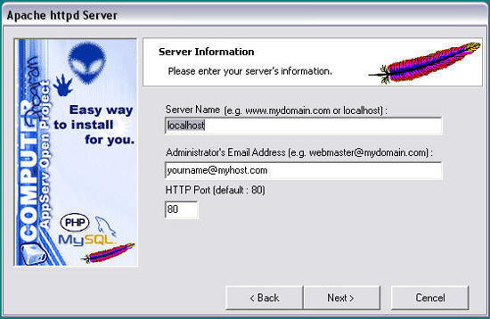
รูปที่ 5 ตั้งค่าของ เว็บเซิร์ฟเวอร์

1.6 เข้าสู่หน้าต่าง เพื่อกำหนดตั้งค่าการติดต่อฐานข้อมูล ใส่ USER+PASS ที่คุณต้องการ และเมื่อเขียนโปรแกรมนำไปใช้งาน เราต้องจำให้ได้ด้วยว่าเราตั้งค่าอะไรไว้ เพื่อใส่ค่าให้ถูกต้องเมื่อเวลาเขียนโค้ดที่ต้องมีการติดต่อฐานข้อมูล โดยข้อมูลส่วนนี้ User ของผมคือ root และ Password ปล่อยให้ ว่างเอาไว้ Charset เลือกเป็น tis-620 มาตรฐาน Encode ของภาษาไทย แล้วคลิก Next ต่อไปได้เลย
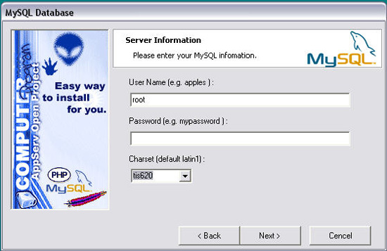
รูปที่ 6 กำหนดตั้งค่าการติดต่อฐานข้อมูล

1.7 โปรแกรมกำลังทำการติดตั้ง แตกไฟล์และ Config ค่าต่างๆของโปรแกรม Appserv บนเครื่องของเรา ค่อยซักครู่

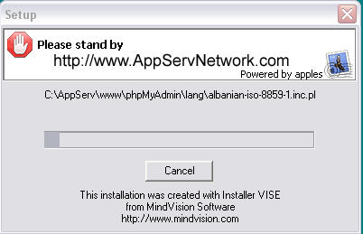
รูปที่ 7 การติดตั้ง แตกไฟล์และ Config ค่าต่างๆของโปรแกรม Appserv ลงบนเครื่อง
1.8 เมื่อติดตั้งเสร็จแล้ว ให้เราคลิ๊กเลือกเครื่องหมายที่ Start Apache และ Start MySQL เพื่อเป็นการสั่งให้เว็บเซิร์ฟเวอร์ และดาต้าเบสเซิร์ฟเวอร์ ให้เริ่มทำงานหลังจากที่เราติดตั้งโปรแกรมเสร็จ แต่ถ้ายังไม่ต้องการ Start ก็ไม่ต้องเลือกก็ได้
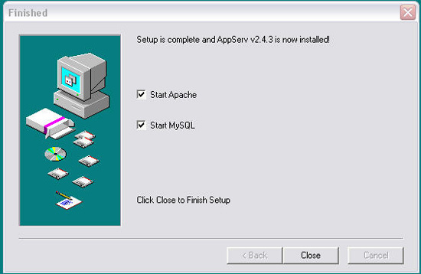
รูปที่ 8 การสั่งให้เว็บเซิร์ฟเวอร์ และดาต้าเบสเซิร์ฟเวอร์ ให้เริ่มทำงาน

1.9 เมื่อเราคลิก Close และเลือก Start ให้โปรแกรมทำงาน จะปรากฏหน้าต่างของ Apache และ MySQL รันมาให้ท่านเห็นซักครู่ หลังจากนั้นมันจะทำการซ่อนตัวเองลงที่ task bar
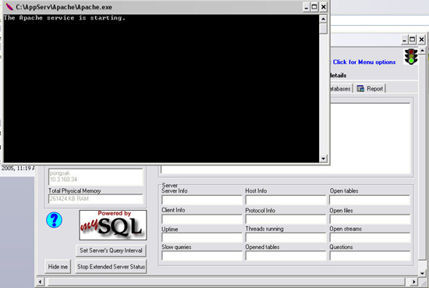
รูปที่ 9 หน้าต่างของ Apache และ MySQL เริ่มต้นทำงาน

1.10 เมื่อเราติดตั้ง Appserv เสร็จ เรากำหนดไว้ให้มันอยู่ที่ไดร์ C: เมื่อเข้าไป จะเห็นโฟลเดอร์ Appserv อยู่ ให้เราคลิกเข้าไปข้างใน ดังตัวอย่างรูปข้างล่างนี้
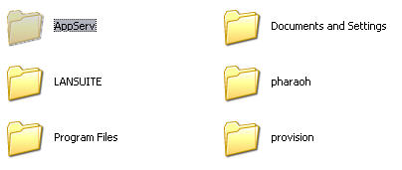
รูปที่ 10 Apperv ที่อยู่ใน Drive C:

1.11 เมื่อเข้ามาใส่โฟลเดอร์ของ Appserv แล้ว จะเห็นโฟลเดอร์อยู่ 4 โฟลเดอร์
โฟลเดอร์ Apache เป็นที่เก็บโปรแกรมเว็บเซิร์ฟเวอร์และค่า Config ต่างๆ
โฟลเดอร์ MySQL เป็นที่เก็บโปรแกรมของฐานข้อมูล MySQL
โฟลเดอร์ PHP เป็นโฟลเดอร์เก็บโปรแกรมแปลภาษา PHP และ Library ต่างๆเพื่อเอาไว้ให้ PHPงาน
โฟลเดอร์ WWW เป็นโฟลเดอร์สำหรับรัน Script PHP ถ้าเราจะเขียน PHP ให้เอาไฟล์โปรแกรมสคริปต์ของคุณมาไว้ใน WWW
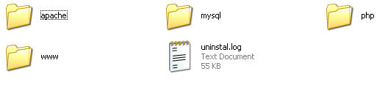
รูปที่ 11 Folder ที่อยู่ภายใน C:/Appserv

1.12 เข้ามาในโฟลเดอร์ www จะเห็นโฟลเดอร์ script ต่างๆ อย่างเช่น phpMyadmin เอาไว้
จัดการฐานข้อมูลของเรา ก็ยังต้องเอาไว้ในโฟลเดอร์นี้ โดยเวลาเราเรียกใช้งานโปรแกรมผ่านทาง เว็บบราว์เซอร์ ก็จะเป็น http://localhost/ชื่อโฟลเดอร์ของเรา ที่อยู่ในโฟลเดอร์ www ตัวอย่างเช่นของ phpMyadmin คือ http://localhost/phpmyadmin เป็นต้น
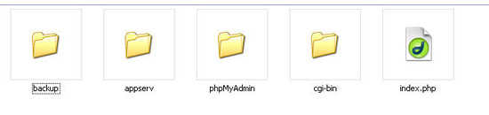
รูปที่ 12 Folder ที่อยู่ภายใน C:/Appserv/www
1.13 ให้เราเปิด เว็บบราว์เซอร์ แล้วพิมพ์ที่ address bar ว่า http://localhost หรือ
http://127.0.0.1 จะปรากฏหน้าตาหลัก Appserv

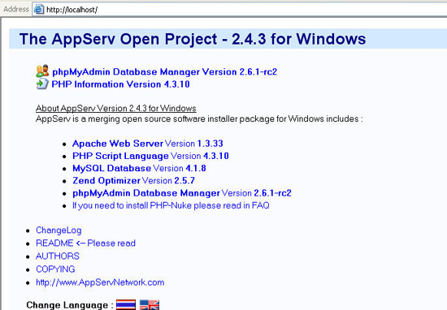รูปที่ 13 หน้าตาหลัก Appserv

1.14 ตัวจัดการฐานข้อมูล Database Management System คือ phpMyadmin ให้คลิกที่ phpMyadmin Database manager หรือ พิมพ์ที่ address ว่า http://localhost/phpMyadmin หรือ http://127.0.0.1/phpMyadmin จะเข้าหน้าโปรแกรม phpMyadmin ดังรูปข้างล่าง
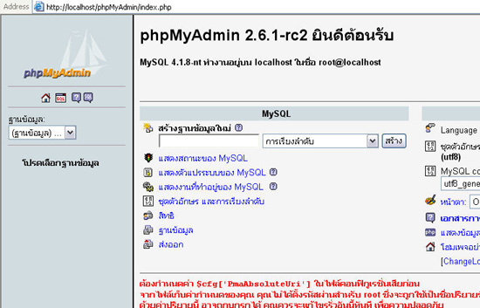
รูปที่ 14 โปรแกรม phpMyadmin

ถ้าจะดูเวอร์ชั่น หรือค่า config ต่างๆของ PHP ให้เข้าที่ http://localhost/phpMyadmin/phpinfo.php หรือ http://127.0.0.1/phpMyadmin/phpinfo.php

2. การติดตั้งโปรแกรมระบบบริหารงานสโตร์บนเว็บ

ทำการ Copy ไฟล์ทั้งหมดที่ไปสร้างขึ้นไปที่ Folder C:\AppServ\www และCopy Folder ฐานข้อมูล Store ที่สร้างขึ้นไปไว้ที่ Folder C:\AppServ\mysql\data แล้วพิมพ์ IP เป็นของเครื่อง Server เช่นเครื่อง Server มี IP เป็น 161.246.5.172 ก็ให้พิมพ์ http://161.246.5.172 ก็จะปรากฏหน้าจอ เช่นด้านล่างนี้

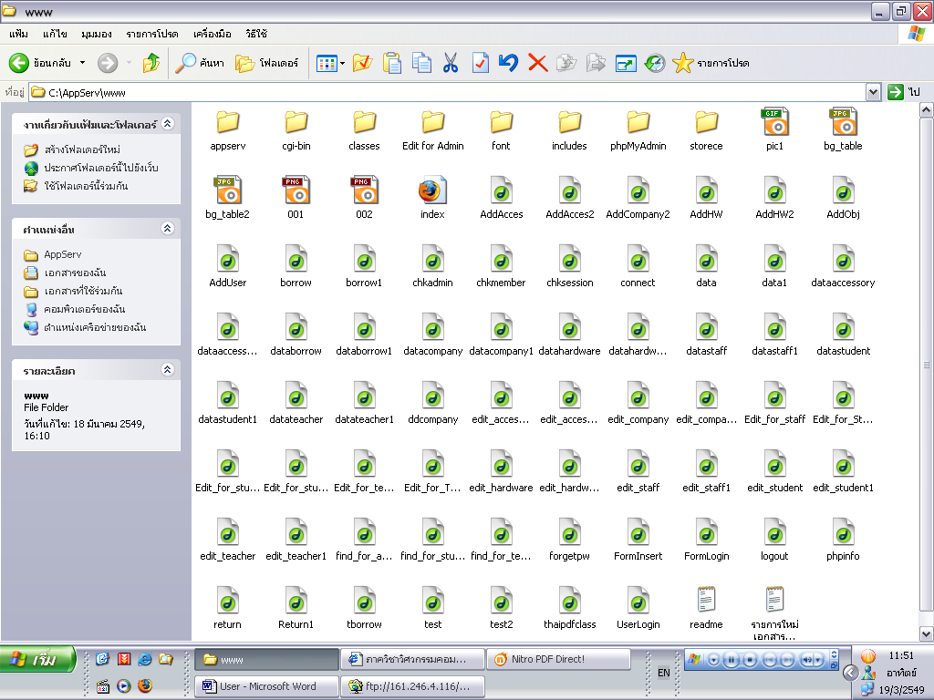
รูปที่ 15 ไฟล์ส่วนประกอบต่างๆ ใน Folder www
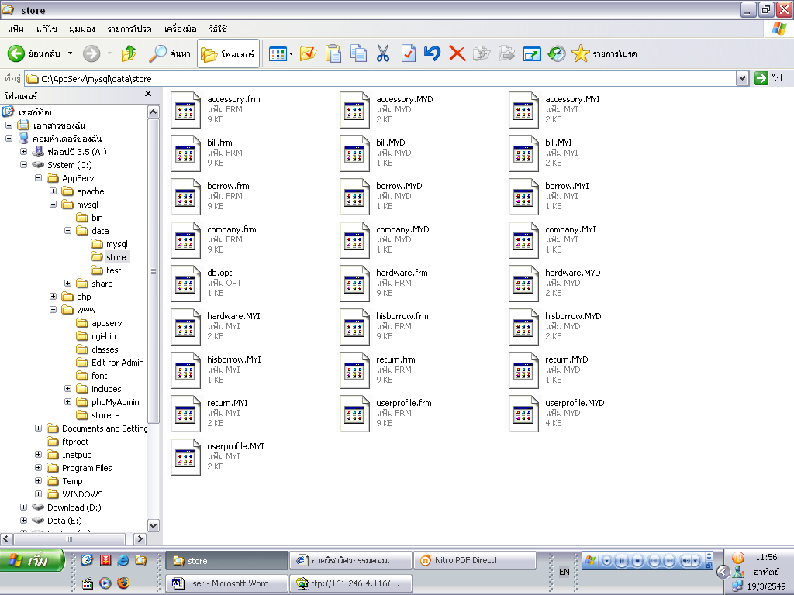
รูปที่ 16 ไฟล์ฐานข้อมูลใน C:\AppServ\mysql\data\store

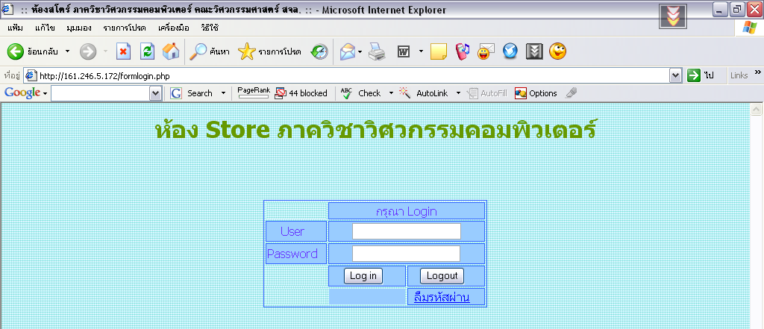
รูปที่ 17 หน้าจอ Login

คู่มือการใช้งาน

เมื่อเริ่มเข้าใช้งาน จะพบกับหน้าจอ Login ดังรูปด้านล้าง เพื่อกรอกชื่อผู้ใช้งาน และรหัสผ่านให้ถูกต้อง เมื่อกรอกเรียบร้อย และกดปุ่ม Login เพื่อเริ่มการใช้งาน

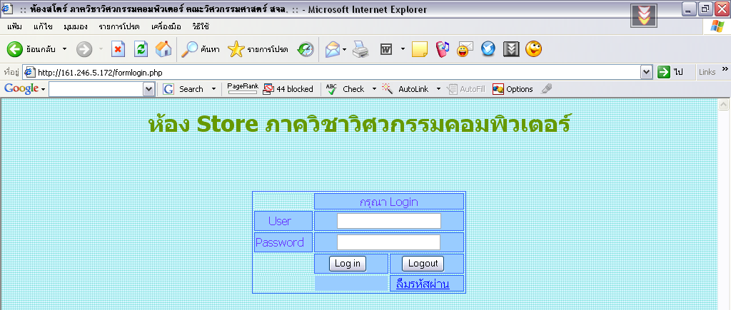
รูปที่ 18 หน้าจอการ Login

เมื่อผ่านการ Login แล้ว ระบบจะตรวจสอบ สถานะของผู้ใช้งาน และเข้าสู่หน้าจอหลัก แต่ละระดับสถานะจะมีขอบเขตในการใช้งานไม่เท่ากัน ซึ่งสามารถแบ่ง สถานะได้ 4 ระดับ ได้แก่
- 1. นักศึกษา
- 2. เจ้าหน้าที่
- 3. อาจารย์
- 4. ผู้ดูแลระบบ
โดยจะขอกล่าวถึงการใช้งานตามลำดับ ต่อไป

ระดับผู้ใช้งานเป็นนักศึกษา

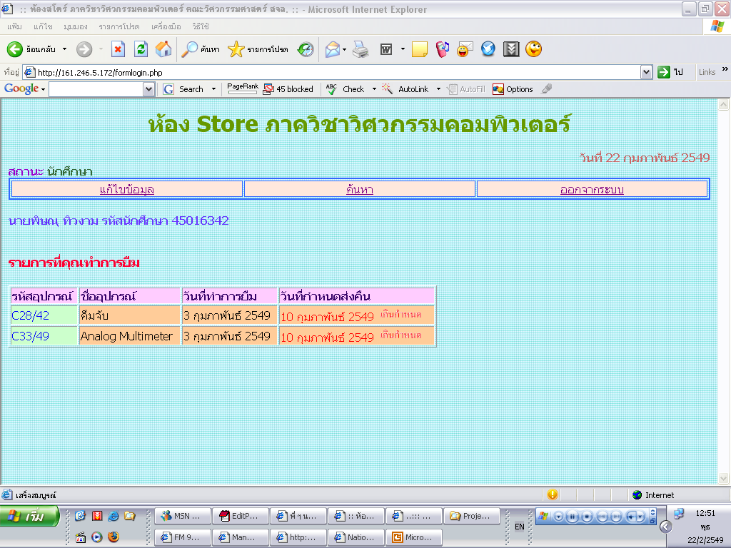
รูปที่ 19 หน้าจอหลักของสถานะนักศึกษา

หน้าจอหลัก ของสถานะนักศึกษาประกอบด้วย
- รายการที่ทำการยืม มีรายละเอียดของ รหัสอุปกรณ์ ชื่ออุปกรณ์ วันที่ยืม วันที่คืน และสามารถแจ้งเตือนได้ เมื่อเกินกำหนด
- การแก้ไขข้อมูลส่วนตัว
- ค้นหา อุปกรณ์ และเครื่องมือต่างๆ
- ออกจากระบบ

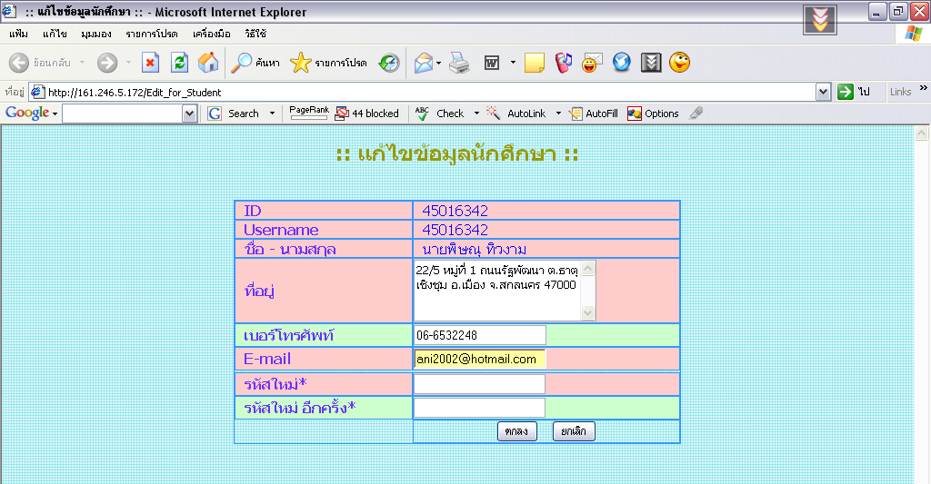
รูปที่ 20 หน้าจอแก้ไขข้อมูลส่วนตัวของนักศึกษา

หน้าจอแก้ไขข้อมูลส่วนตัวของ สถานะนักศึกษา สามารถแก้ไข ที่อยู่ เบอร์โทรศัพท์ E-Mail และรหัสผ่าน

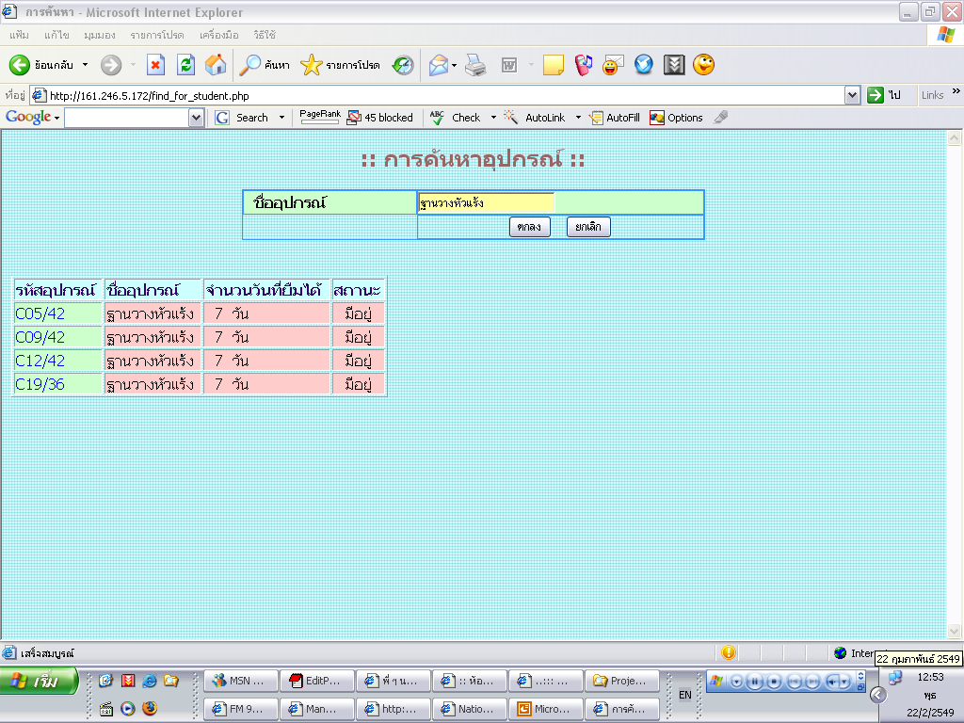
รูปที่ 21 หน้าจอค้นหา ของนักศึกษา

หน้าจอการค้นหาอุปกรณ์ จะมีการใช้งานโดยใส่ชื่ออุปกรณ์ที่ต้องการ แล้วกดตกลง ก็จะแสดงรายละเอียดออกมา

ระดับผู้ใช้งานเป็นอาจารย์ และเจ้าหน้าที่

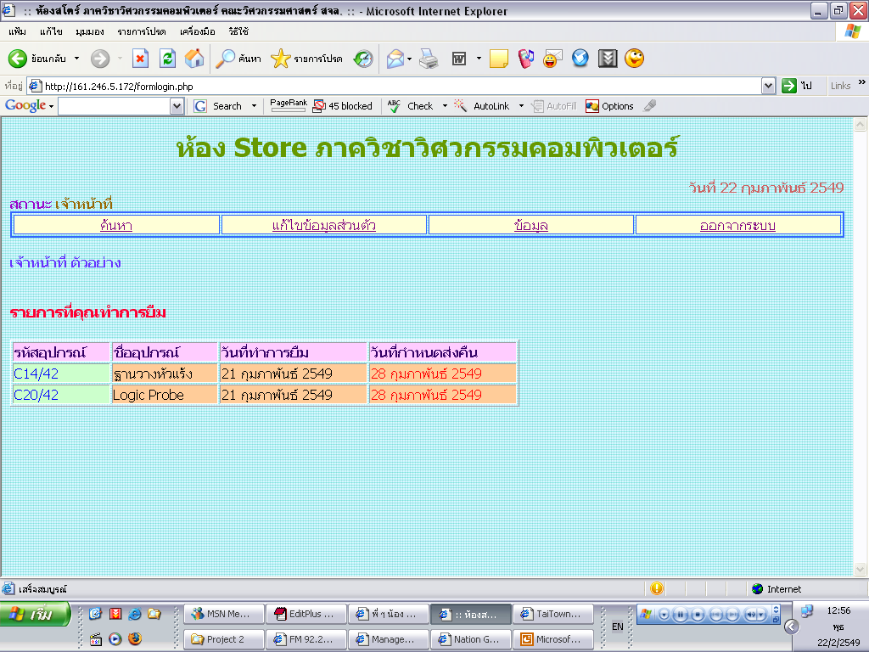
รูปที่ 21 หน้าจอหลักของสถานะอาจารย์ และเจ้าหน้าที่

หน้าจอหลักของอาจารย์ และเจ้าหน้าที่ ประกอบด้วย
- รายการที่ทำการยืม มีรายละเอียดของ รหัสอุปกรณ์ ชื่ออุปกรณ์ วันที่ยืม วันที่คืน และสามารถแจ้งเตือนได้ เมื่อเกินกำหนด
- ค้นหา อุปกรณ์ และเครื่องมือต่างๆ
- การแก้ไขข้อมูลส่วนตัว
- ข้อมูล
- ออกจากระบบ

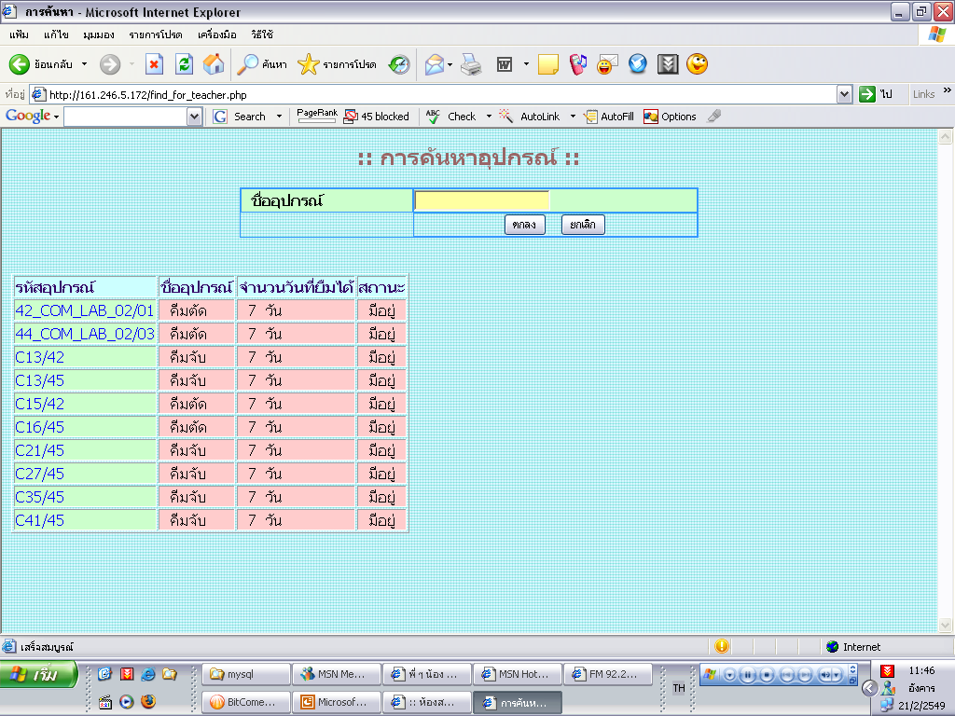
รูปที่ 22 หน้าจอค้นหา ของอาจารย์ และเจ้าหน้าที่

หน้าจอการค้นหาอุปกรณ์ จะมีการใช้งานโดยใส่ชื่ออุปกรณ์ที่ต้องการ แล้วกดตกลง ก็จะแสดงรายละเอียดออกมา

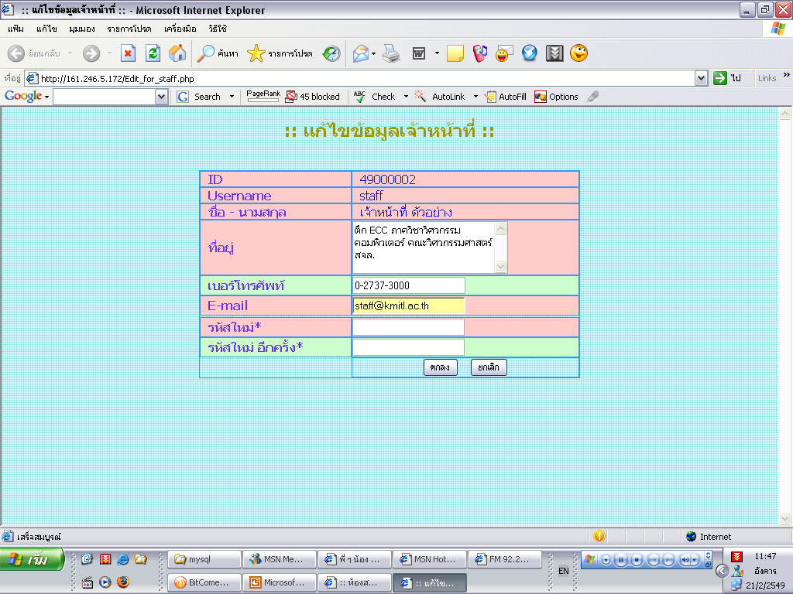
รูปที่ 23 หน้าจอแก้ไขข้อมูลส่วนตัว ของอาจารย์ และเจ้าหน้าที่
หน้าจอแก้ไขข้อมูลส่วนตัวของอาจารย์ และเจ้าหน้าที่ สามารถแก้ไข ที่อยู่ เบอร์โทรศัพท์ E-Mail และ รหัสผ่านได้

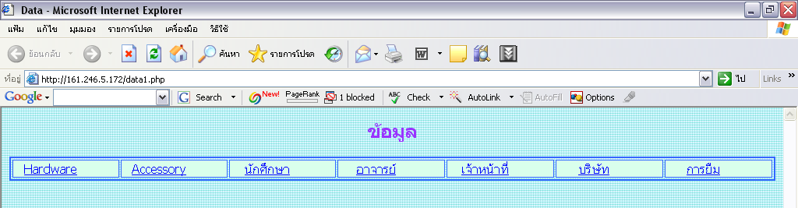
รูปที่ 24 หน้าจอหลักของข้อมูล

ในหน้าตรวจสอบข้อมูลนี้จะประกอบไปด้วยข้อมูลของ Hardware, Accessory, นักศึกษา, อาจารย์, เจ้าหน้าที่, บริษัท และการยืม
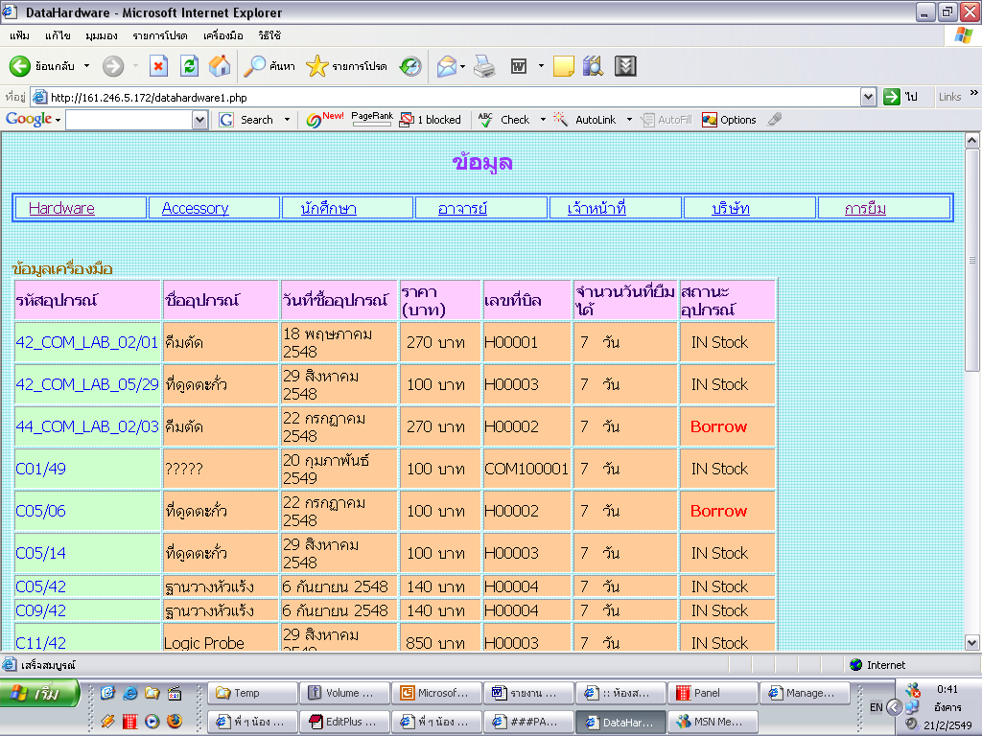
รูปที่ 25 ข้อมูล Hardware

- Hardware เป็นวัสดุ และอุปกรณ์ต่างๆ ที่มีรหัสครุภัณฑ์ติดอยู่ประจำตัว
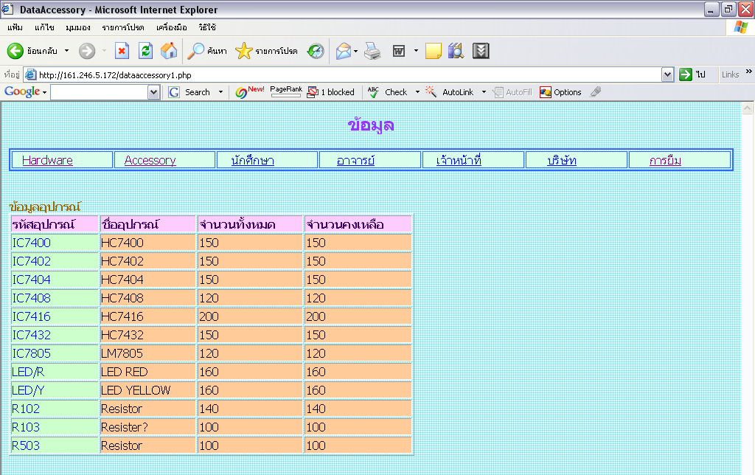
รูปที่ 26 ข้อมูล Accessory

- Accessory เป็นวัสดุ และอุปกรณ์ ที่ไม่มีรหัสครุภัณฑ์ติดอยู่ประจำตัว

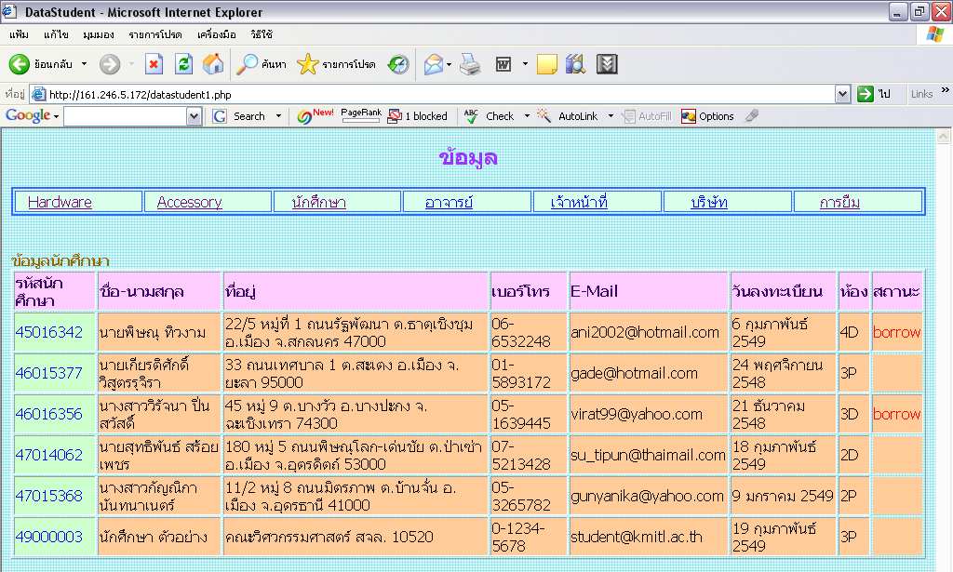
รูปที่ 27 ข้อมูลนักศึกษา

- นักศึกษา จะแสดงรายละเอียดของนักศึกษา แต่ละคน
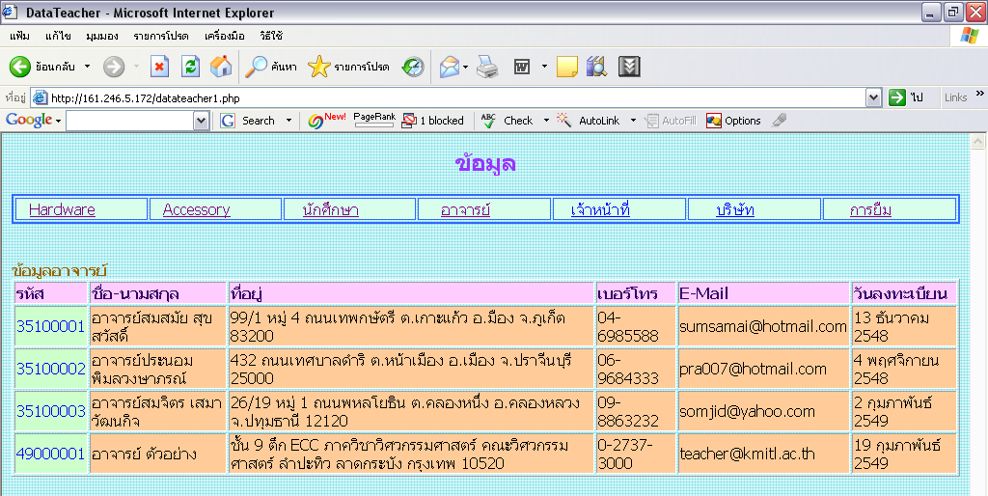
รูปที่ 28 ข้อมูลอาจารย์

- อาจารย์ จะแสดงรายละเอียดของอาจารย์ แต่ละท่าน

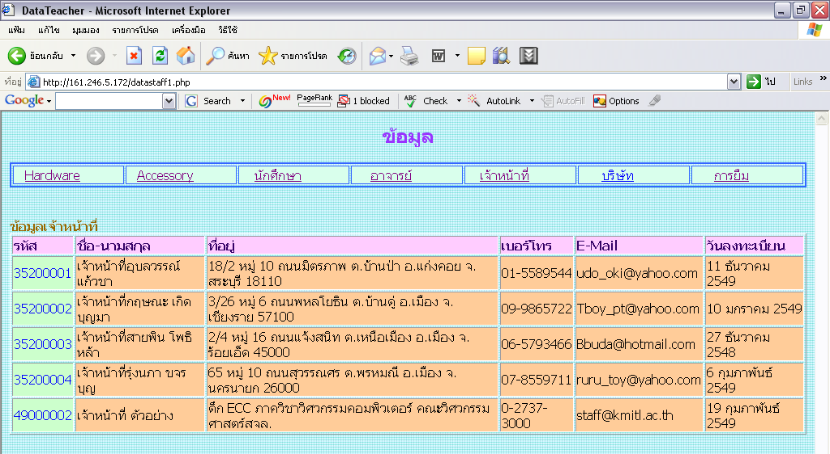
รูปที่ 30 ข้อมูลเจ้าหน้าที่

- เจ้าหน้าที่ จะแสดงรายละเอียดของเจ้าหน้าที่ แต่ละคน

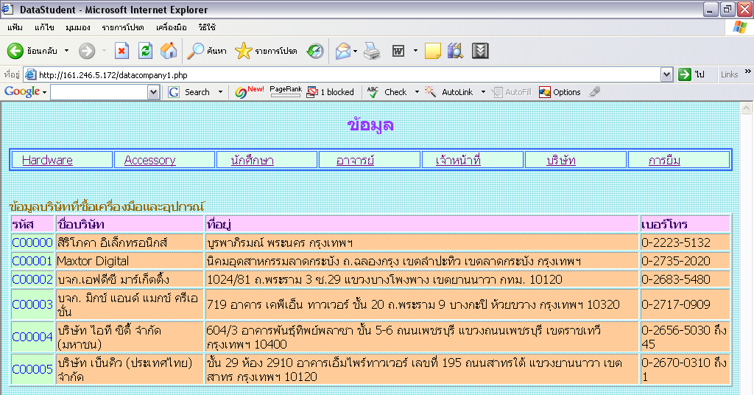
รูปที่ 31 ข้อมูลบริษัท
- บริษัท จะแสดงรายละเอียดของ รหัส, ชื่อ,ที่อยู่, เบอร์โทรติดต่อของบริษัท ที่ทางห้อง
สโตร์ภาควิชาวิศวกรรมคอมพิวเตอร์ จัดซื้ออุปกรณ์ เข้ามา

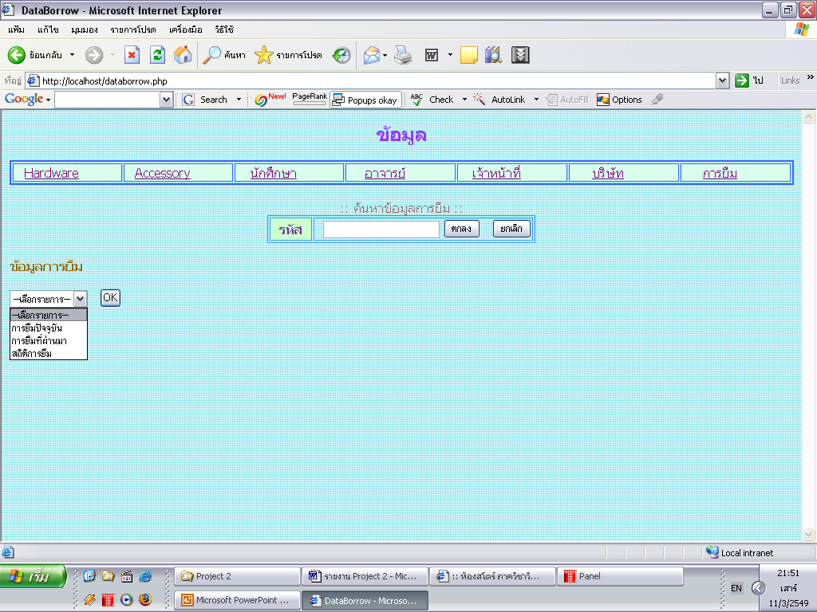
รูปที่ 32 ข้อมูลการยืม

ข้อมูลการยืม แสดงรายละเอียดของ การยืมปัจจุบัน การยืมทั้งหมดที่เกิดขึ้น และการสถิติ
การยืม
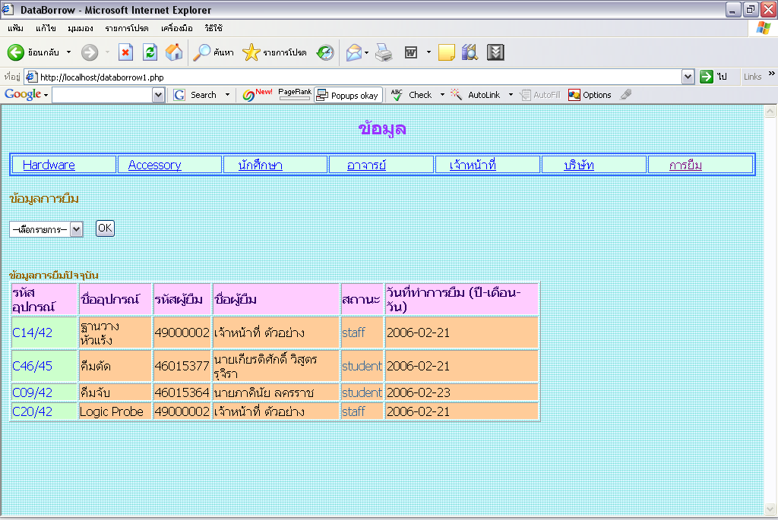
รูปที่ 33 ข้อมูลการยืมปัจจุบัน

- ข้อมูลการยืมปัจจุบัน จะแสดงรายละเอียดของ รหัสอุปกรณ์ที่ถูกยืม, ชื่ออุปกรณ์ที่ถูก
ยืม, รหัสผู้ยืม, ชื่อผู้ยืมในปัจจุบัน, สถานะผู้ยืม, วันที่ทำการยืม, กำหนดวันที่คืน

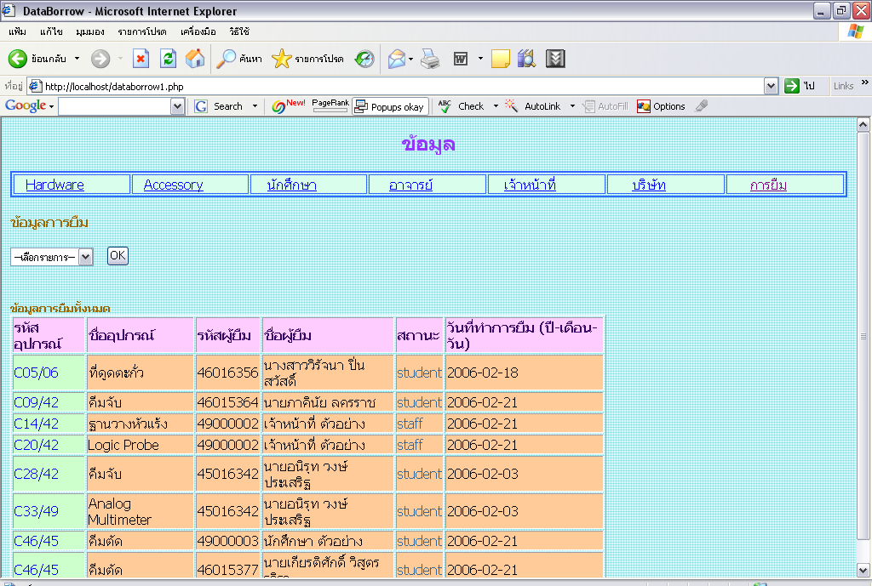
รูปที่ 34 ข้อมูลการยืมทั้งหมด
- ข้อมูลการยืมทั้งหมด จะแสดงรายละเอียดของ รหัสอุปกรณ์ที่ถูกยืม, ชื่ออุปกรณ์ที่ถูกยืม,
รหัสผู้ยืม, ชื่อผู้ยืมในปัจจุบัน, สถานะผู้ยืม, วันที่ทำการยืม รายละเอียดในส่วนที่จะแสดงทั้งหมด ทั้งที่ยืมอยู่ในปัจจุบันอยู่ และคืนแล้ว

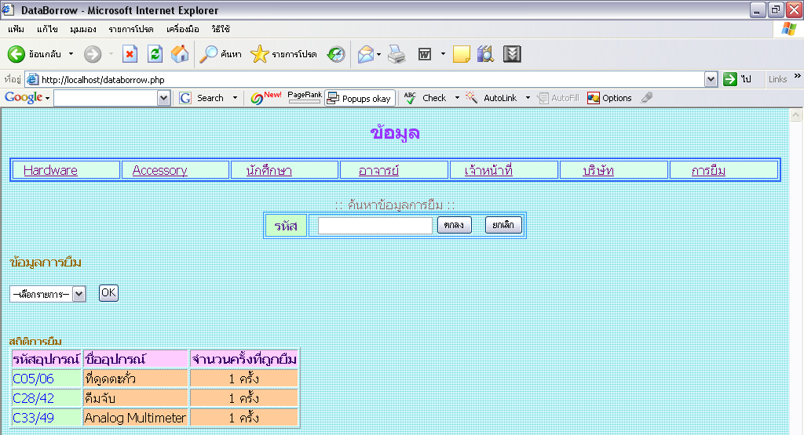
รูปที่ 35 สถิติการยืม

- สถิติการยืม แสดงรายละเอียดของ รหัสอุปกรณ์, ชื่ออุปกรณ์อุปกรณ์ และจำนวนครั้งที่
ถูกยืม แสดงให้เห็นว่ารายการใดที่ถูกยืมไปใช้งานมากที่สุด และถูกยืมไปจำนวนกี่ครั้ง

ระดับผู้ใช้งานเป็นผู้ดูแลระบบ

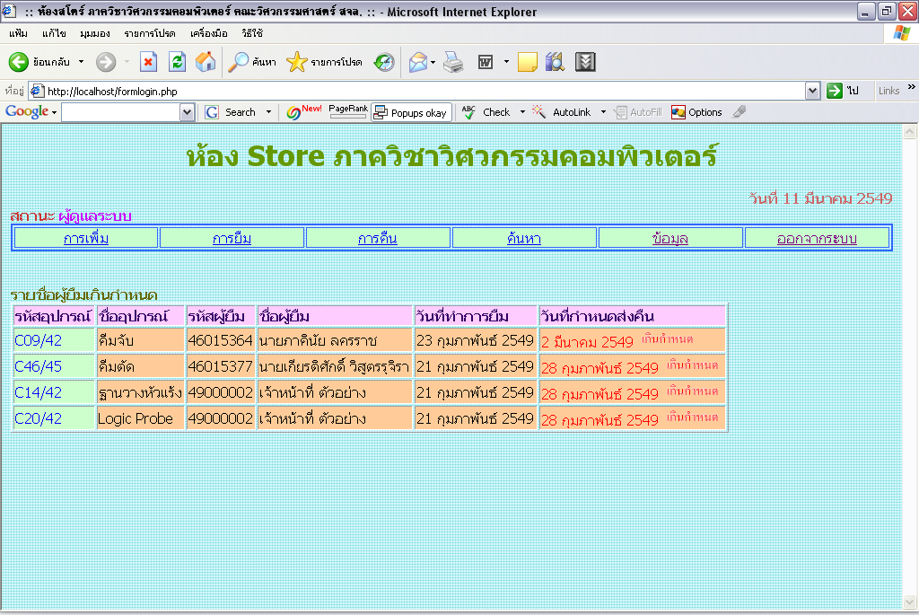
รูปที่ 36 หน้าจอหลักของสถานะผู้ดูแลระบบ

หน้าจอหลักของผู้ดูแลระบบ ระบบประกอบด้วย
- หน้าจอหลัก จะมีส่วนรายงานการยืม ว่าขณะนี้มีผู้ใช้งานคนใด ที่มีรายการยืมเกินกำหนดอยู่บ้าง โดยใช้ ตัวอักษรกระพริบแจ้งเตือนว่า “เกินกำหนด” ภายในตารางจะมีรายละเอียดของ, รหัสอุปกรณ์, ชื่ออุปกรณ์, ชื่อผู้ยืม, วันที่ทำการยืม, วันที่กำหนดส่งคืน
- การเพิ่ม
- การยืม
- การคืน
- ค้นหา อุปกรณ์ และเครื่องมือต่างๆ
- ข้อมูล
- ออกจากระบบ

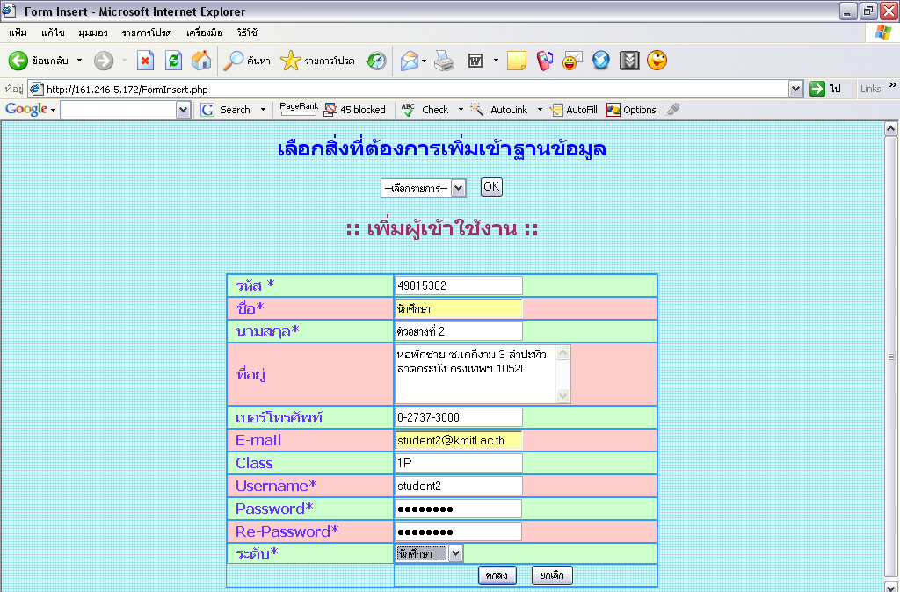
รูปที่ 37 หน้าจอการเพิ่มผู้เข้าใช้งาน

หน้าจอ เพิ่มผู้เข้าใช้งาน จะต้องใส่รายละเอียดของ รหัส, ชื่อ,นามสกุล,ที่อยู่,เบอร์โทร,E-Mail, Class (ในสถานะของ อาจารย์และเจ้าหน้าที่ไม่ต้องใส่ก็ได้) ,Username,Password และสถานะ(เลือกโดยผู้ดูแลระบบ)

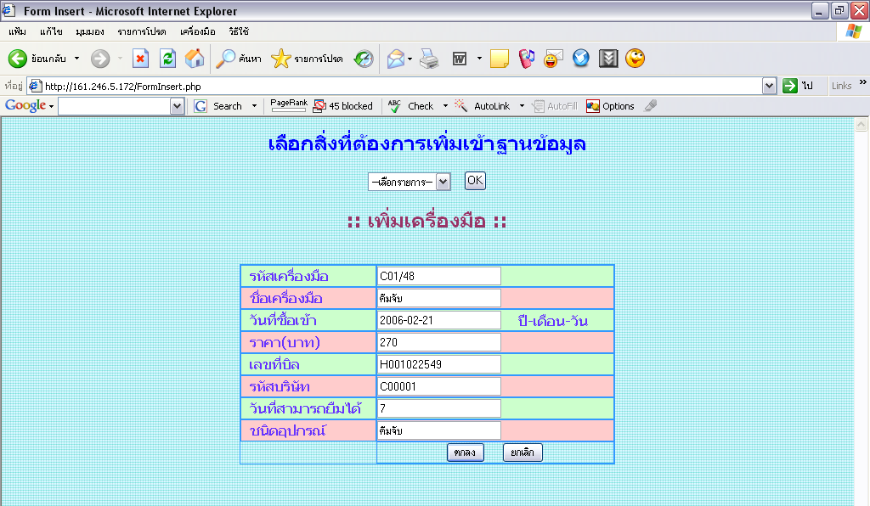
รูปที่ 38 หน้าจอการเพิ่มเครื่องมือ
หน้าจอการเพิ่มเครื่องมือ จะต้องใส่รายละเอียด รหัสที่อยู่ประจำตัววัสดุ เครื่องมือ และอุปกรณ์ต่างๆ , ชื่อเครื่องมือ, วันที่ซื้อเข้ามา, ราคา, เลขที่บิล, รหัสบริษัท , วันที่สามารถยืมได้, ชนิดของอุปกรณ์

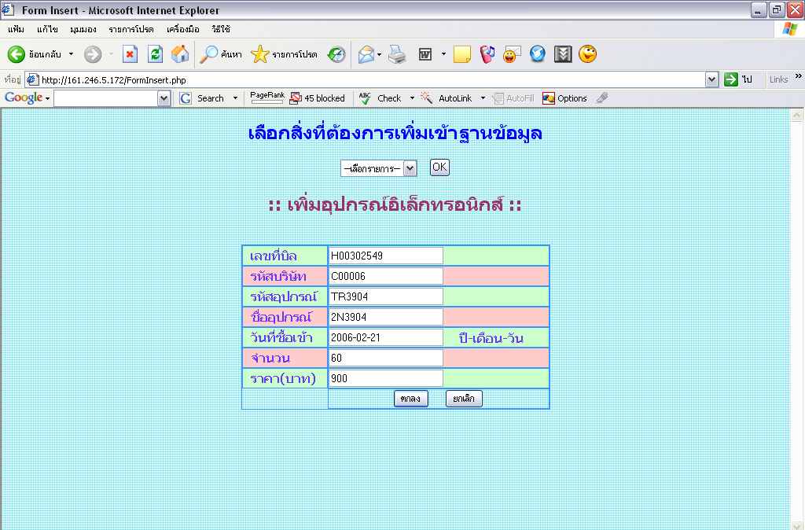
รูปที่ 39 หน้าจอการเพิ่มอุปกรณ์อิเล็กทรอนิกส์

การเพิ่มอุปกรณ์อิเล็กทรอนิกส์ จะต้องใส่รายละเอียดของเลขที่บิล, รหัสบริษัทที่ซื้อเข้ามา, รหัสอุปกรณ์, ชื่ออุปกรณ์, วันที่ซื้อเข้ามา, จำนวน, ราคา

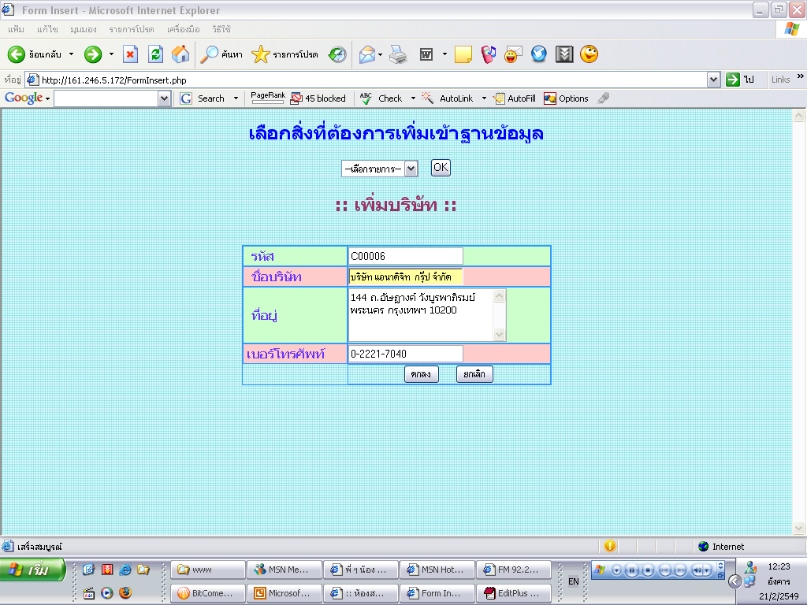
รูปที่ 40 หน้าจอการเพิ่มบริษัท

หน้าจอการเพิ่มบริษัท จะต้องใส่รายละเอียดของ รหัสบริษัท, ชื่อบริษัท, ที่อยู่, เบอร์โทรติดต่อ

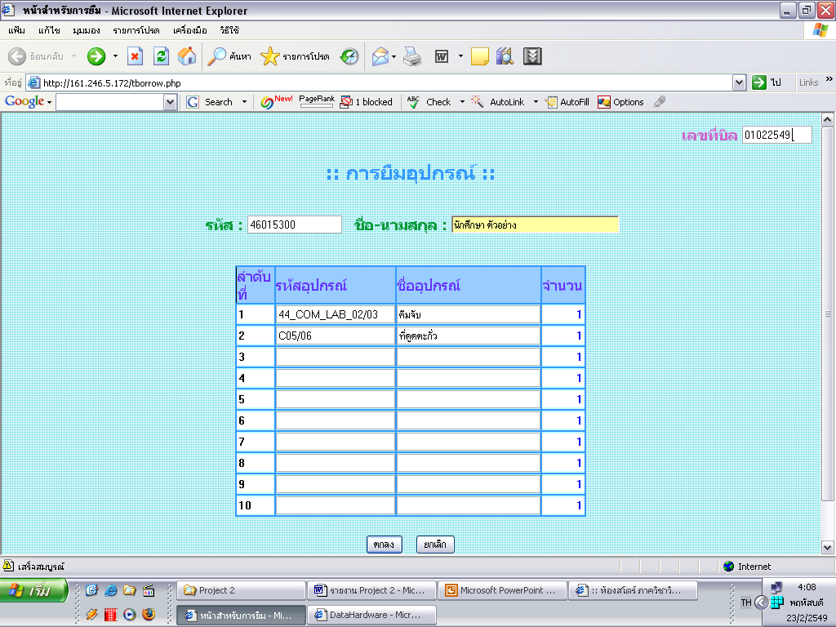
รูปที่ 41 หน้าจอการยืมอุปกรณ์

หน้าจอการยืมอุปกรณ์ รายละเอียดของใบยืม จะประกอบด้วย เลขที่ใบยืม ที่กำหนดให้อัตโนมัติ ช่องใส่รหัสนักศึกษา, ช่องใส่ ชื่อ และนามสกุล, ในตารางรายละเอียดของอุปกรณ์ที่ต้องการยืมนั้น จะต้องใส่รหัสอุปกรณ์, ชื่ออุปกรณ์ และจำนวนที่ต้องการยืม

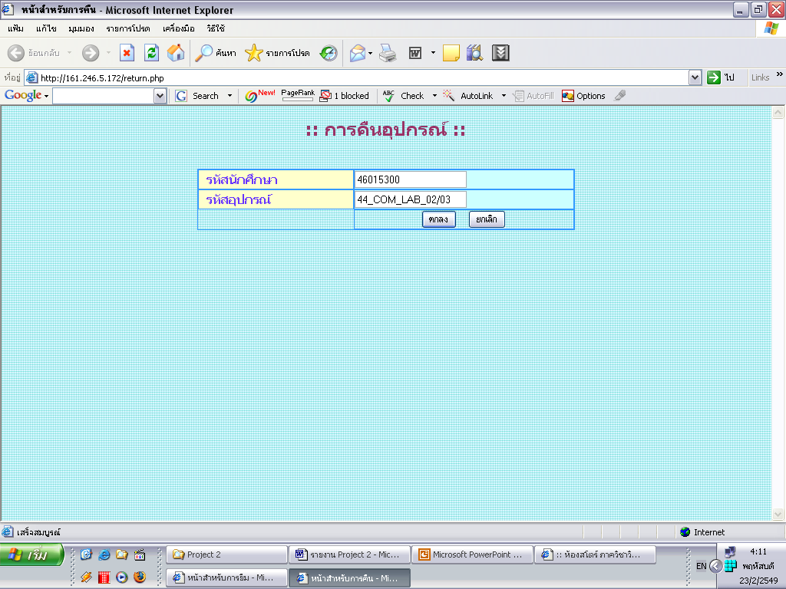
รูปที่ 42 หน้าจอการคืน

หน้าจอการคืน ผู้ยืมสามารถคืนอุปกรณ์ทีละรายการได้ ต้องใส่รหัสของผู้ที่คืน และรหัสของอุปกรณ์ที่คืน

รูปที่ 43 หน้าจอการค้นหาอุปกรณ์
หน้าจอการค้นหาอุปกรณ์ จะมีการใช้งานโดยใส่ชื่ออุปกรณ์ที่ต้องการ แล้วกดตกลง แล้วจะแสดงรายละเอียดออกมา

รูปที่ 44 หน้าจอหลักของข้อมูล

หน้าจอข้อมูล จะมีเมนูให้เลือกว่าผู้ดูแลระบบ ต้องการดูข้อมูลใด เช่น Hardware, Accessory, นักศึกษา, อาจารย์ , เจ้าหน้าที่, บริษัท, การยืม ในสถานะของผู้ดูแลระบบจะสามารถดูข้อมูลภายในได้แล้ว ยังมีความสามารถแก้ไขข้อมูลของ Hardware, Accessory, นักศึกษา, อาจารย์ , เจ้าหน้าที่, บริษัท ได้อีกด้วย

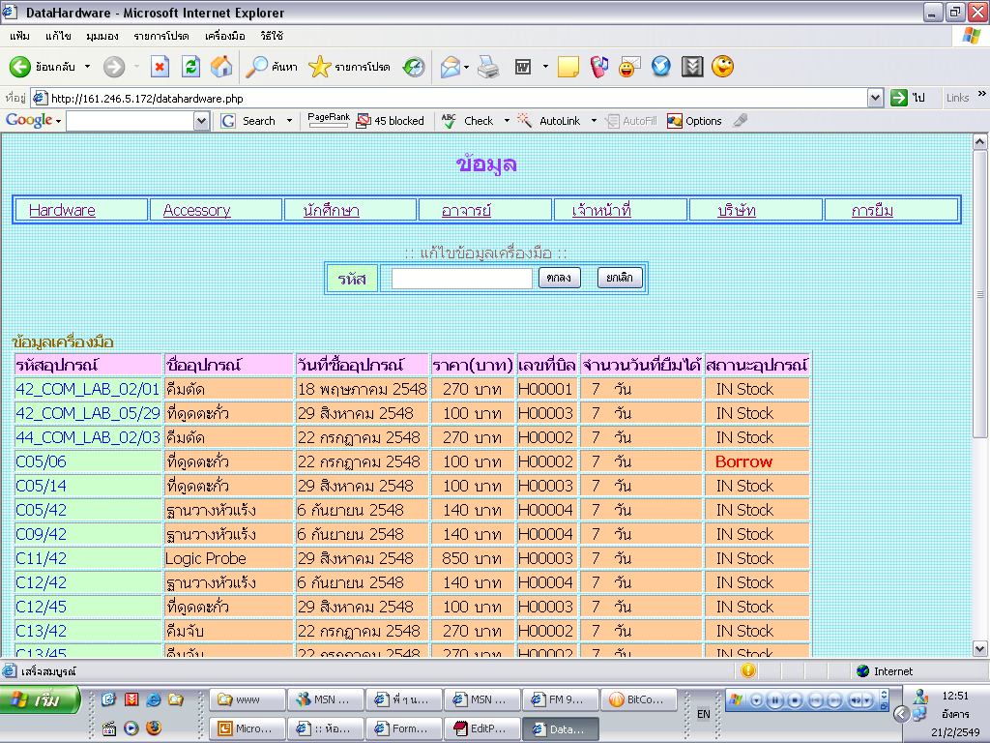
รูปที่ 45 ข้อมูล Hardware

Hardware เป็นวัสดุ และอุปกรณ์ ที่มีรหัสครุภัณฑ์ติดอยู่ประจำแต่ละตัว จะแสดงราย
ละเอียดของรหัสอุปกรณ์, ชื่ออุปกรณ์, วันที่ซื้อเข้ามา, ราคา, เลขที่บิล, จำนวนวันที่สามารถยืมได้
และสถานะอุปกรณ์ และยังสามารถแก้ไขได้ โดยเอารหัสของอุปกรณ์ ใส่ในช่องแก้ไขข้อมูล
เครื่องมือ ก็จะมีหน้าจอสำหรับแก้ไขข้อมูลขึ้นมา
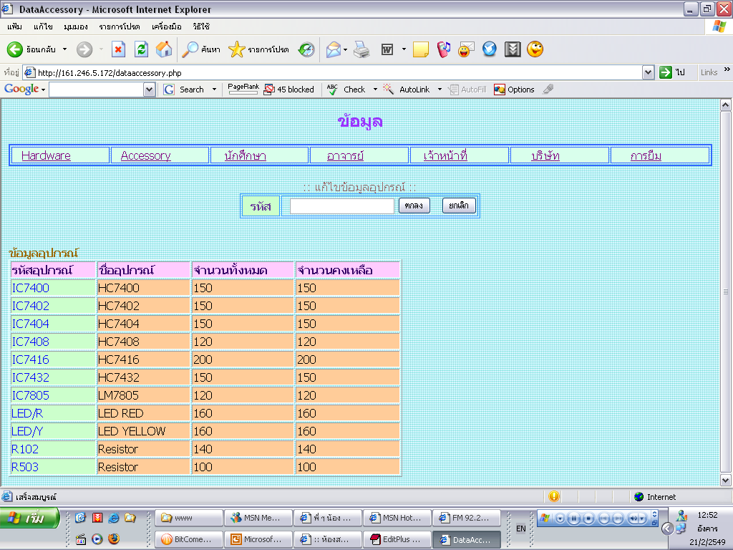
รูปที่ 46 ข้อมูล Accessory

Accessory เป็นอุปกรณ์ ที่ไม่มีรหัสครุภัณฑ์ประจำตัว จะแสดงรายละเอียดของรหัส
อุปกรณ์, ชื่ออุปกรณ์, จำนวนทั้งหมด, จำนวนคงเหลือ และยังสามารถแก้ไขข้อมูลอุปกรณ์ได้ โดยเอารหัสของอุปกรณ์ ใส่ในช่องแก้ไขข้อมูลอุปกรณ์ แล้วจะมีหน้าต่างที่ แก้ไขข้อมูลอุปกรณ์
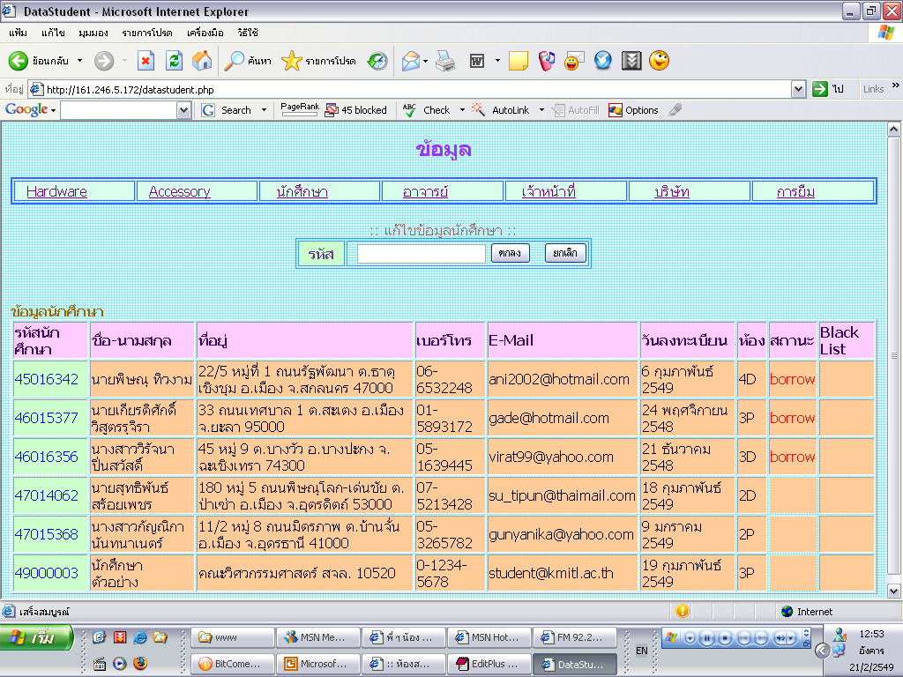
รูปที่ 47 ข้อมูลนักศึกษา

นักศึกษา จะแสดงรายละเอียดรหัสนักศึกษาต่างๆ เช่น ชื่อ-นามสกุล,ที่อยู่, เบอร์โทร, E-Mail, วันที่ลงทะเบียนเข้าใช้งานห้อง และBlack List เป็นต้น และสามารถแก้ไขโดยเอารหัสนักศึกษา ใส่ในช่องแก้ไขข้อมูลนักศึกษา แล้วจะมีหน้าต่างแก้ไขข้อมูลนักศึกษาปรากฏขึ้นมา
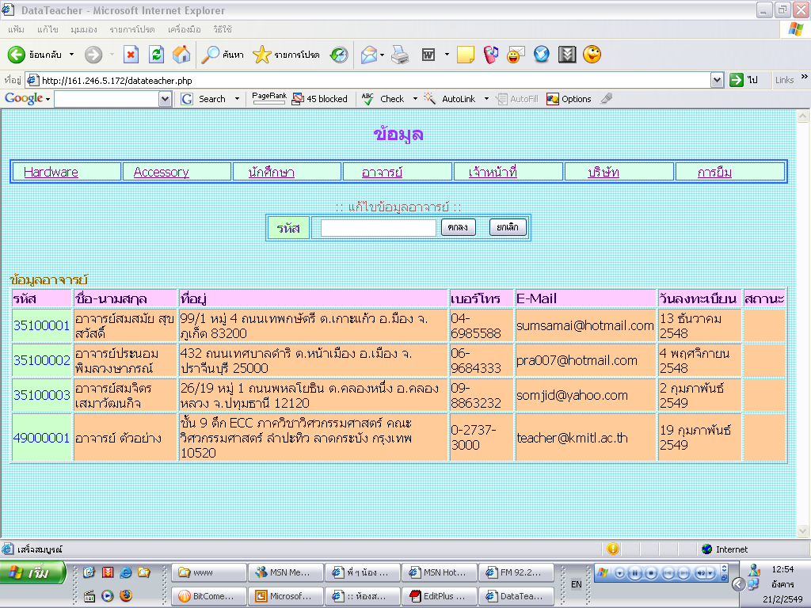
รูปที่ 48 ข้อมูลอาจารย์
อาจารย์ จะแสดงรายละเอียดของอาจารย์ แต่ละท่าน เช่น ชื่อ-นามสกุล,ที่อยู่, เบอร์โทร, E-Mail และสถานะ เป็นต้น และสามารถแก้ไขอาจารย์ได้ โดยเอารหัสอาจารย์ ใส่ในช่องแก้ไขข้อมูล
อาจารย์ แล้วจะมีหน้าต่างแก้ไขข้อมูลปรากฏขึ้นมา
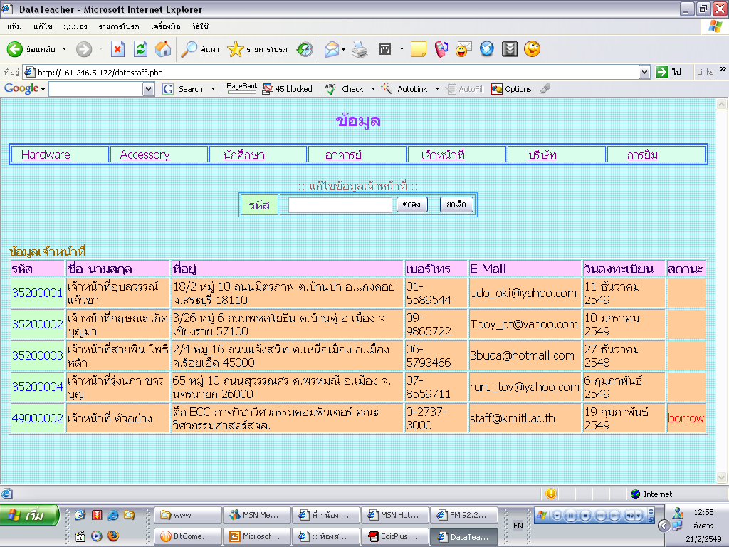
รูปที่ 49 ข้อมูลเจ้าหน้าที่

เจ้าหน้าที่ จะแสดงรายละเอียดของเจ้าหน้าที่ แต่ละคน เช่น ชื่อ-นามสกุล,ที่อยู่, เบอร์โทร, E-Mail และสถานะ เป็นต้น และสามารถแก้ไขเจ้าหน้าที่ได้ โดยเอารหัสเจ้าหน้าที่ ใส่ในช่องแก้ไขข้อมูลเจ้าหน้าที่ แล้วจะมีหน้าต่างแก้ไขข้อมูลปรากฏขึ้นมา

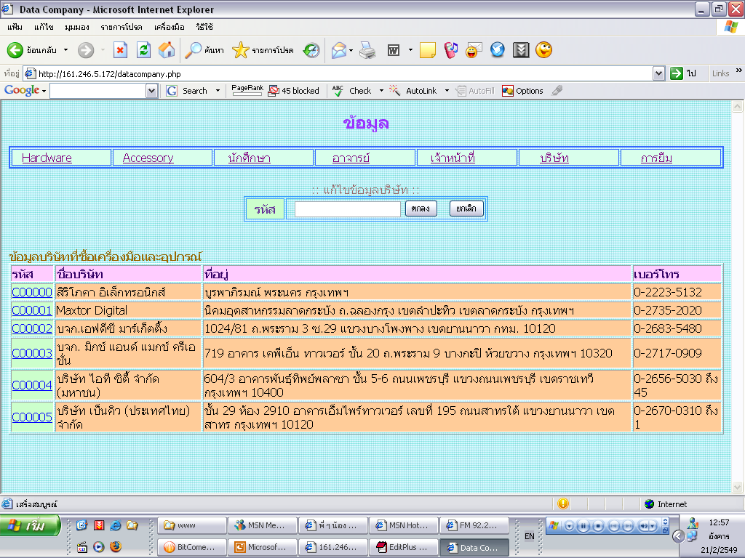
รูปที่ 50 ข้อมูลบริษัท

บริษัท จะแสดงรายละเอียดของบริษัท ที่ทางห้องสโตร์ที่ซื้ออุปกรณ์เข้ามา เช่น รหัสบริษัท,
ชื่อบริษัท, ที่อยู่,เบอร์โทรติดต่อ เป็นต้น และสามารถแก้ไขข้อมูลบริษัทได้ โดยเอารหัสบริษัท ใส่ในช่องแก้ไขข้อมูลบริษัท แล้วจะมีหน้าต่างแก้ไขข้อมูลปรากฏขึ้นมา

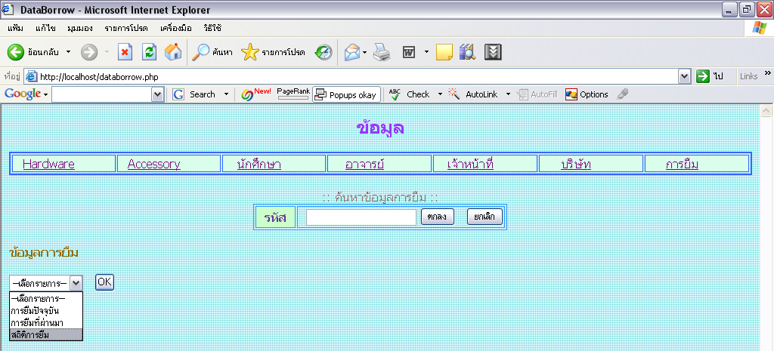
รูปที่ 51 ข้อมูลการยืม

ข้อมูลการยืม จะมีเมนูให้เลือกว่าต้องการดูรายละเอียดของ การยืมปัจจุบัน, การยืมทั้งหมด, สถิติการยืม และสามารถค้นหาข้อมูลอุปกรณ์ ได้ว่าอุปกรณ์รหัสนี้ อยู่ในสต็อกหรือไม่ หรือถูกยืมไปใช้งาน โดยการนำรหัสของวัสดุ และอุปกรณ์ที่ต้องการค้นหาไป ใส่ในช่องค้นหาข้อมูลการยืม แล้วจะปรากฏผลลัพธ์ออกมา

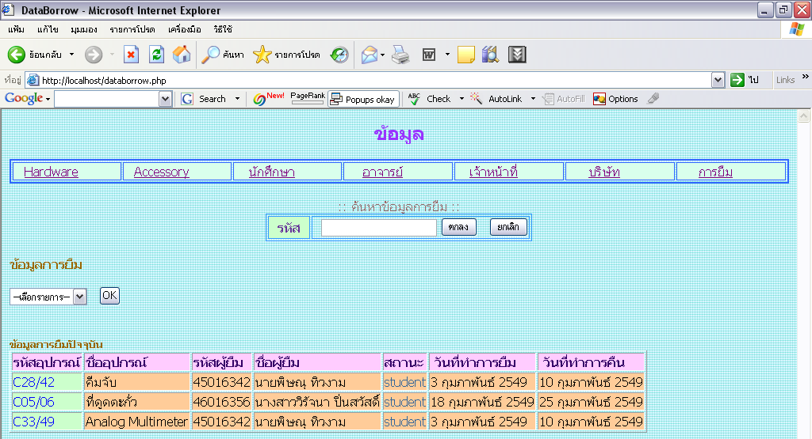
รูปที่ 52 ข้อมูลการยืมปัจจุบัน

ข้อมูลการยืมปัจจุบัน จะแสดงรายละเอียดของ รหัสอุปกรณ์ที่ถูกยืม, ชื่ออุปกรณ์ที่ถูกยืม,
รหัสผู้ยืม, ชื่อผู้ยืมในปัจจุบัน, สถานะผู้ยืม, วันที่ทำการยืม, กำหนดวันที่คืน

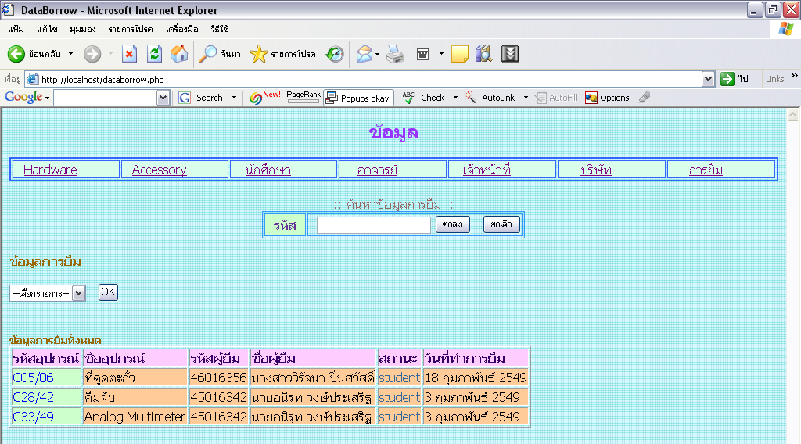
รูปที่ 53 ข้อมูลการยืมทั้งหมด

ข้อมูลการยืมทั้งหมด จะแสดงรายละเอียดของ รหัสอุปกรณ์ที่ถูกยืม, ชื่ออุปกรณ์ที่ถูก
ยืม, รหัสผู้ยืม, ชื่อผู้ยืมในปัจจุบัน, สถานะผู้ยืม, วันที่ทำการยืม รายละเอียดในส่วนที่จะแสดงทั้งหมด ทั้งที่ยืมอยู่ในปัจจุบันอยู่ และคืนแล้ว

รูปที่ 54 สถิติการยืม

สถิติการยืม แสดงรายละเอียดของ รหัสอุปกรณ์, ชื่ออุปกรณ์อุปกรณ์ และจำนวนครั้งที่ถูก
ยืม แสดงให้เห็นว่ารายการใดที่ถูกยืมไปใช้งานมากที่สุด และถูกยืมไปจำนวนกี่ครั้ง

